Муниципальное бюджетное образовательное учреждение дополнительного образования «Центр творчества и досуга»

Работа
«Беговой тренажер (БТ)»

Выполнил:
Виясов Роял,
МБОУ ДО «Центр творчества и досуга»

Руководитель: педагог-
организатор Колодина О.Н.
г. Черногорск
2024 г.

Оглавление
- Введение 3
- Основная часть 3-5
- Заключение 5
- Список литературы 5

- Введение

Система «Умный город» должна быть экологичной, безопасной, энергоемкой, открывающей широкие возможности и обеспечивающей максимально комфортную жизнедеятельность. Умный дом является одной из составляющей такой системы. Оснащение умного дома человек может выбирать для своих потребностей. И особенно важны элементы дома, связанные со здоровьем человека.
Для того чтобы быть здоровым, человеку необходимо вести активный образ жизни. Принцип «движения» должен стать главным в жизни каждого человека. Выполнение физических упражнений по утрам, занятия в спортзале. Но современные люди чаще всего ведут мало подвижный образ жизни.А это опасно многими заболеваниями. Малоподвижный образ жизни, или гиподинамия – это недостаточное количество физических нагрузок средней и/или высокой интенсивности относительно рекомендуемого уровня.
Малоподвижный образ жизни опасен в любом возрасте: нарушение осанки, кровообращения, снижение мышечного тонуса, раннее развитие шейного остеохондроза, сердечно-сосудистые заболевания, ожирение, сахарный диабет – и это не полный перечень заболеваний, к которым приводит «неподвижный» образ жизни.
Неподвижность может стать причиной изменений в головном мозге – происходит деформация отдельных нейронов, а это также влияет и на сердце. Мы часто слышим словосочетание «сидячий образ жизни» в негативном контексте, о нем говорят как о причине плохого самочувствия или даже о провокаторе заболеваний.
Физическая активность – это любое движение тела, вызванное сокращением скелетных мышц, которое увеличивает расход энергии выше уровня обмена веществ в состоянии покоя.
Любое движение влияет на настроение: попробуйте прямо сейчас встать, потянуться, пройтись, и вы почувствуете себя лучше, веселее, расслабленнее. Активная регулярная ходьба, в том числе и на дорожке, приводит к более активной выработке гормонов радости. Бег в психологическом смысле вполне способен заменить йогу и медитацию, которые принято считать наиболее эффективными для борьбы с тяжелыми мыслями.
Беговые дорожки – это тренажеры, которые имитируют бег на местности. Изначально они использовались в медицинских учреждениях для реабилитации больных и оказывали свое положительное влияние на здоровье и настроение человека. Несомненным плюсом беговых дорожек является их компактность и возможность использовать в домашних условиях и заниматься в любое удобное время
Занятия на дорожке помогают бороться со стрессом. Регулярные пробежки избавят вас от лишнего веса и подарят легкость. К тому же вы станете сильнее, лучше будет работать сердечно-сосудистая и дыхательная системы, и уже за счет этого вы будете легче справляться с психологическими нагрузками. Чем полезна беговая дорожка – так это тем, что вы можете встать на нее и пробежаться ровно в тот момент, когда почувствуете, что вы слишком загружены психологически и вам нужно переключиться.
Но не у всех есть время и возможность посещать тренажерные залы. По этому домашние тренажеры – это прекрасный способ укрепить сове здоровье. По этому я решил создать модель беговой дорожки. Есть три вида беговых дорожек: механические, электрические и магнитные. Самый распространенный и современный вид беговых дорожек - электрический. Он характеризуется наличием электрического мотора. Благодаря которому и двигается полотно. Плюсами данного вида беговых дорожек являются:
- возможность регулировать скорость;
- наличие дополнительных функций;

- Основная часть
  - Цели и задачи
Цель моего проекта – создание модели электрической беговой дорожки (одного из элементов умного дома )
Задачи:
- изучить проблему малоподвижного образа жизни;
- познакомиться с различного вида тренажеров;
- собрать модель беговой дорожки;
- написать программу в приложении Lego WeDo

2.2. Конструкция изделия:
.Для создания модели беговой дорожки я использовал Перворобот Lego WeDo. Этот набор позволяет сконструировать модель, с использованием датчиков. Из деталей конструктора можно создавать предметы различной формы.
Конструкция робота:
- мотор;
-датчик наклона, для переключения скорости тренажера;
-коммутатор, который будет хранить и выполнять мои программы;
-датчик звука.

2.3.Технология изготовления:

а) подбор необходимых деталей для модели
б) сборка бегового тренажера
в) монтаж изделия
г)написание программы
г) испытание изделия
Программа:
1. Пуск
2. Выбор с помощью датчика наклона подходящей
3. Тренажер с помощью шестеренок начинает работать
4. С помощью голоса можно останавливать тренажер, это предусмотрено программой (использован датчик звука).
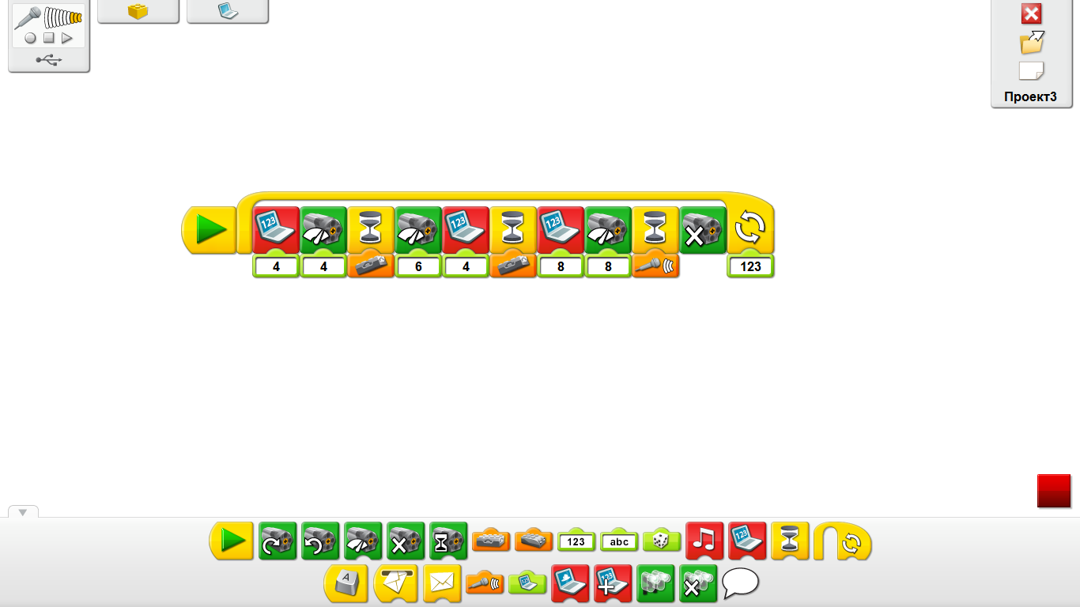
2.4.Экономическое обоснование проекта
Затраты на такой беговой тренажер будут дешевле, чем абонементы на посещения тренажерного зала. Управление возможно с телефона и голосом.
2.5.Экологическая оценка проекта
Данный беговой тренажер позволит вести подвижный образ жизни. Что поможет сохранить свое здоровье.

- Заключение
В ходе работы над проектом, я познакомился с современными тренажерами. В дальнейшем я планирую модернизировать данную модель, и добавить экран для отображения количества пройденных шагов

4.Список используемой литературы
1 Беговая дорожка плюсы и минусы:- http://blog.mir-sporta.com/plyusy-i-minusy-begovykh-dorozhek/
2. Что такое физическая активность - https://dr-lukin.ru/articles/otriczatelnoe-vliyanie-malopodvizhnogo-obraza-zhizni/

